|  |
| --- |
|  |
| PixelCube |
| 用户手册 |
|  |



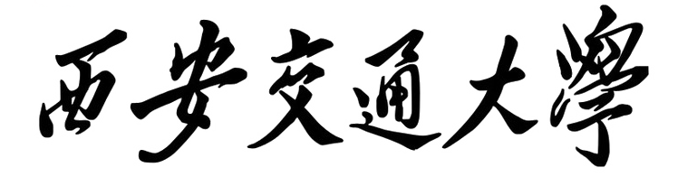

修订记录

|  |  |  |  |  |
| --- | --- | --- | --- | --- |
| **日期** | **版本号** | **描述** | **作者** | **审核** |
| 2013-12-16 | 1.0 | 初版 | 邹帅 |  |

目录

1. 引言 1

1.1. 编写目的 1

1.2. 背景 1

1.3. 定义 1

1.4. 参考资料 1

2. 用途 2

2.1. 功能 2

2.2. 性能 3

2.2.1. 精度 3

2.2.2. 时间特性 3

2.2.3. 灵活性 3

2.3. 安全保密 3

3. 运行环境 3

3.1. 硬设备 3

3.2. 支持软件 4

4. 使用过程 4

4.1. 输入 4

4.1.1. 输入数据的现实背景 4

4.1.2. 输入格式 4

4.1.3. 输入举例 7

4.2. 输出 9

4.2.1. 输出数据的现实背景 9

4.2.2. 输出格式 9

4.2.3. 输出举例 9

4.3. 出错处理和恢复 11

4.4. 终端操作 11

# 引言

## 编写目的

这份用户手册旨在帮助购买以及下载完成PixeCube软件的用户了解本软件以及如何使用PixelCube去完成基本的操作。

## 背景

Leap Motion是一种3D手势交互设备，这款神奇的产品仅靠一个MP3大小的USB感应输入设备和复杂软件平台，即可让人通过手势直接控制电脑，包括图片缩放、移动、旋转、指令操作、精准控制、隔空书写等效果，系统的感应区间能够精确到百分之一毫米（远高于 Kinect）。目前已经有一些开发者发布了自己基于这个新型体感系统的产品，包括手势驾驶虚拟飞机、大玩模拟竖琴乐器、徒手做枪玩射击等游戏。然而，由于该技术的新颖性，此设备还并不广为人知，这也使得Leap Motion这一产品推出后至今，与之相匹配的应用和开发教程并不多见。于是，为使Leap Motion这一技术和产品更加广泛的被人接受，我们策划开发了基于Leap Motion的应用程序PixelCube。

PixelCube是一款结合Leap Motion设备，模拟人自然的通过手指在三维空间内绘图的软件。

开发者：吴宇明、沈思杰、罗东阳、王坤、赵嘉鹏、邹帅、余佩峰、张祎琼

## 定义

（1）小方块：作画时的最小单位，即我们定义的像素

（2）Leap：Leap Motion设备以及与其有关的API的总称

（3）世界坐标：作画时显示像素的坐标系，具体参见显示窗口的标注

（4）Leap坐标：Leap Motion本身的坐标系，正对Leap电源灯 垂直向上为y,水平向右为x, x轴与y轴的叉积方向为z

（5）摄像机：世界坐标中代表视点的摄像机

（6）坐标映射：Leap坐标到世界坐标的映射

## 参考资料

1. Professional C# 2012 and .NET 4.5 Christian Nagel 等著 John Wiley & Sons, Inc.

2. Leap SDK Leap公司

# 用途

## 功能

|  |  |
| --- | --- |
| 功能编号：（1） | 功能名称：3D绘图 |
| 功能描述 | 用户通过手势在3D世界的小方块画布上进行绘制操作。 |
| 极限范围 | 当前画布范围内操作 |

|  |  |
| --- | --- |
| 功能编号：（2） | 功能名称：旋转 |
| 功能描述 | 用户可通过手势对视图内的方块进行旋转操作 |
| 极限范围 | 任意角度 |

|  |  |
| --- | --- |
| 功能编号：（3） | 功能名称：放缩 |
| 功能描述 | 用户可通过手势对视图内的方块进行放缩操作 |
| 极限范围 | 根据当前画布大小限定范围内 |

|  |  |
| --- | --- |
| 功能编号：（4） | 功能名称：平移 |
| 功能描述 | 用户可通过手势对视图内的方块进行拖拽平移操作 |
| 极限范围 | 根据当前画布大小限定范围内 |

|  |  |
| --- | --- |
| 功能编号：（5） | 功能名称：擦除 |
| 功能描述 | 用户可通过手势对视图内已绘制的小方块进行擦除 |
| 极限范围 | 当前画布内操作，并且仅对存在小方块的部分有效 |

|  |  |
| --- | --- |
| 功能编号：（6） | 功能名称：导入 |
| 功能描述 | 用户退出游戏时可保存已绘制的内容，下次进入游戏时可继续上次的绘制。 |
| 极限范围 | 系统正常运行状态下 |

|  |  |
| --- | --- |
| 功能编号：（7） | 功能名称：导出 |
| 功能描述 | 用户退出游戏时可保存已绘制的内容，下次进入游戏时可继续上次的绘制。 |
| 极限范围 | 系统正常运行状态下 |

|  |  |
| --- | --- |
| 功能编号：（8） | 功能名称：合适的音效 |
| 功能描述 | 程序运行过程中需伴有合适的背景音乐和音效。 |
| 极限范围 | 背景音循环播放，效果音跟据用户操作播放 |

## 性能

### 精度

Leap坐标和小方块所在的世界坐标之间的坐标映射需要准确平滑，绘制过程不因坐标位置问题出现瑕疵。

### 时间特性

程序每秒处理帧数不低于30。

### 灵活性

本软件的输入操作由Leap Motion设备识别完成，手势目前为预先定义，用户需要在已定的手势下进行软件操作。此软件必需结合Leap Motion设备才能够使用。

## 安全保密

本软件基本上为脱离网路的环境下运行，没有网络通信安全问题。最后，用户的艺术工作绘制的作品以导出文件的形式保存在本地。本软件没有账户系统，用户需要管理的仅有作品文件。

# 运行环境

## 硬设备

Leap Motion手势识别设备。

硬件最低配置：

CPU：Inter CORE i5 2.1GHz

内存：2GB

磁盘：7200转机械硬盘 4GB。

显卡：GeForce GT 540M

硬件推荐配置：

CPU：Inter CORE i7 3.2GHz

内存：4GB

磁盘：SSD固态硬盘 4GB。

显卡：GeForce GTX 650 Ti boost

## 支持软件

操作系统： Windows 8

# 使用过程

首先参考部署手册进行PixelCube的安装部署工作，然后运行PixelCube软件，进入软件主界面之后，便可以根据选项新建画布进行绘图操作，具体的手势操作格式参考4.1.2输入格式。

## 输入

输入全部为人的手势操作

### 输入数据的现实背景

手势操作自然的控制整个画布及作画过程。

### 输入格式

1. 缩放Scale：单手 手指5 前后移动

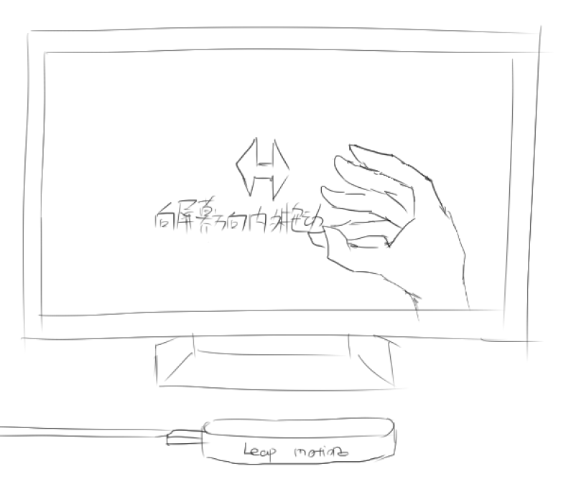

1. 着色Draw： 单手 触发ScreenTap动作

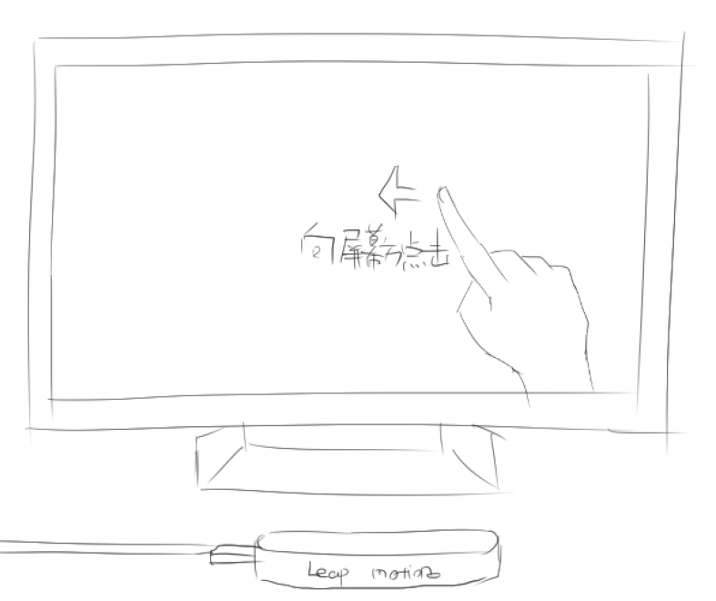

1. 移动模式Focusing: 单手或双手 触发KeyTap动作

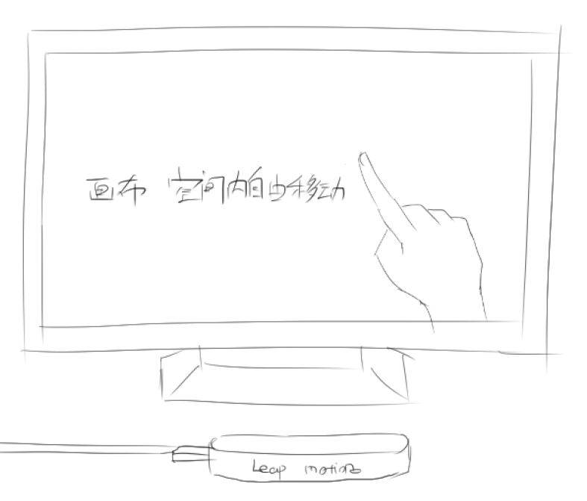

1. 着色模式Drawing：单手或双手 触发KeyTap动作

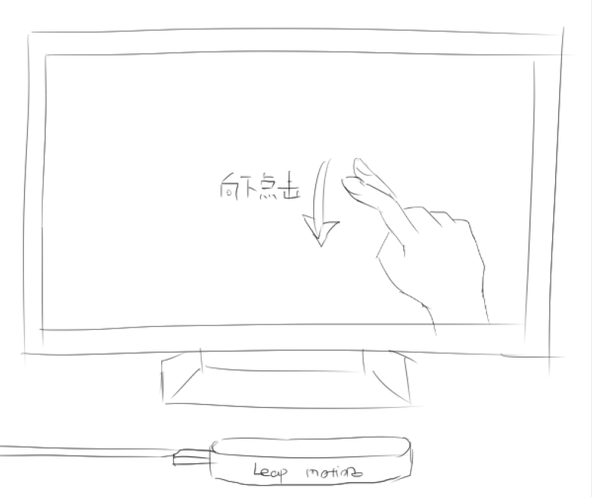

1. 擦除模式Erasing ： 单手或双手 触发Splash动作

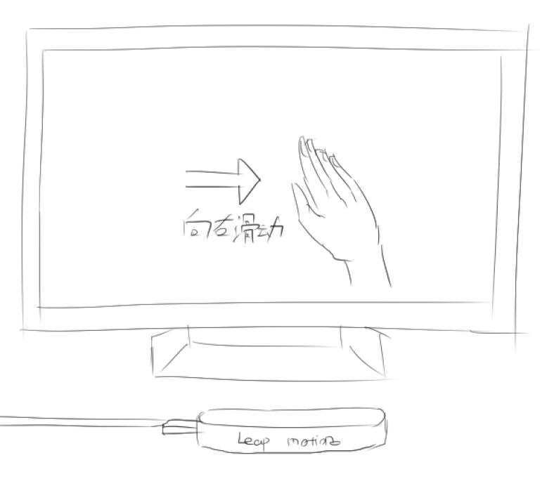

1. 拖拽Drag ：单手 手指5 移动

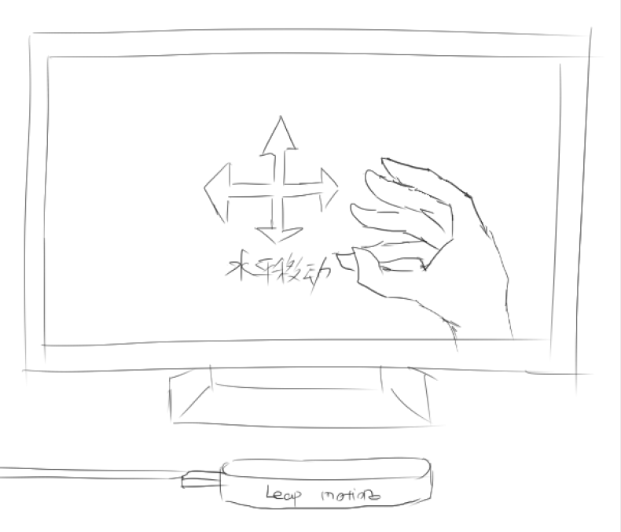

1. 旋转Rotate： 双手 左手手指5 左手控制旋转

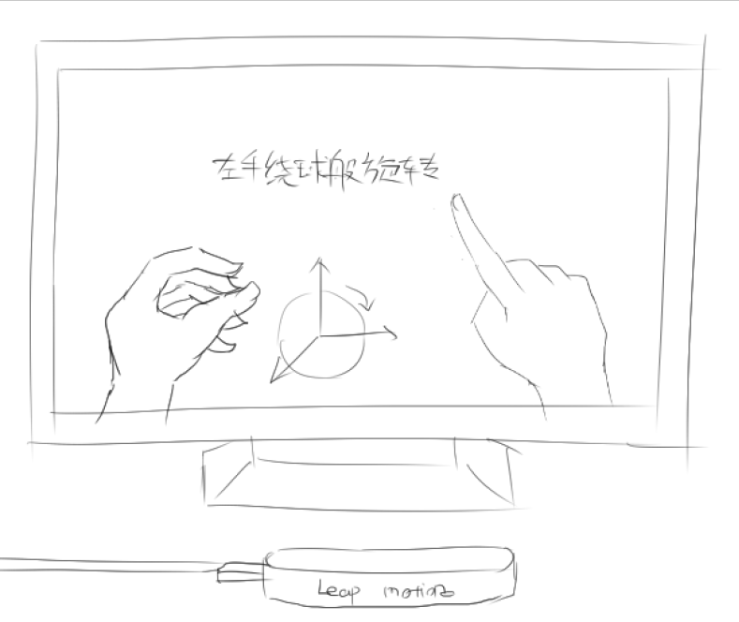

1. 菜单呼出(ExhaleMenu) | 菜单模式MenuSelecting : 单手，手指2 下滑

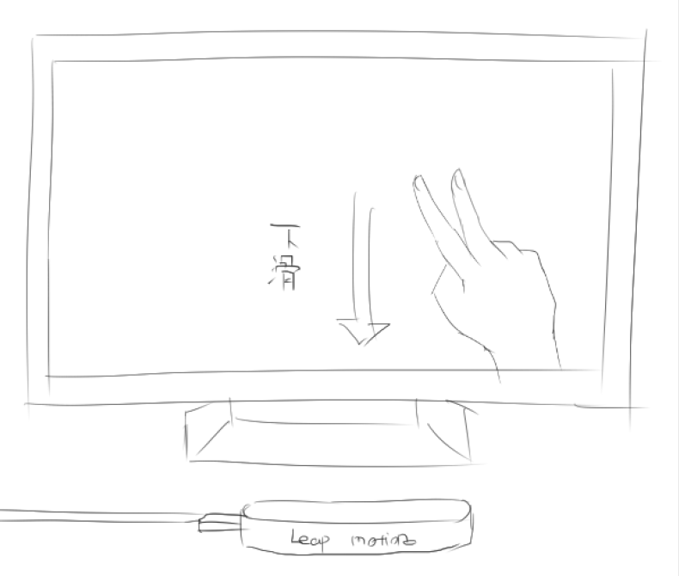

1. 菜单选择(SelectMenu): 单手，菜单模式下，触发ScreenTap动作擦除

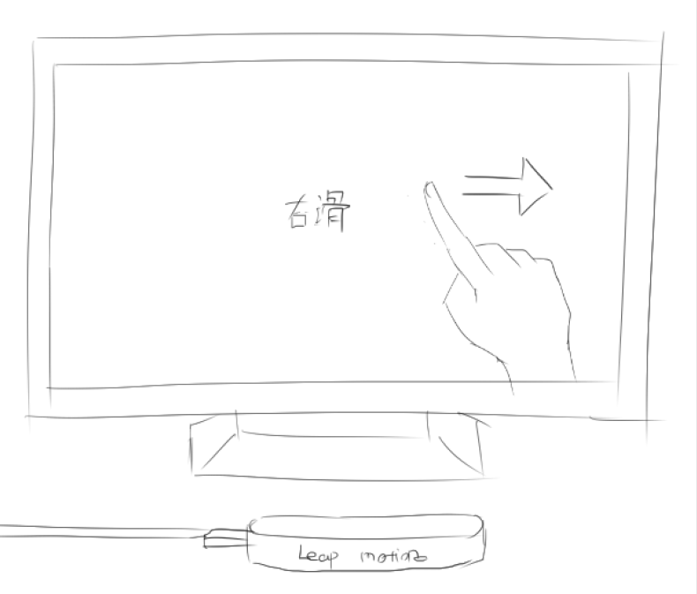

1. 退出模式(back)：单手或双手 触发KeyTap动作



### 输入举例

以下几个步骤演示一次完整的运行操作：

1. 双击pixelcube.exe快捷方式运行程序
2. 单手指点击，进入绘图模式



1. 单手指移动，绘图



1. 单手，双手指下滑呼出菜单



1. 单手指右滑后选择退出，结束运行



## 输出

输出主要有绘图时主窗口的显示输出和导出的作品文件输出

### 输出数据的现实背景

主窗口的显示输出为模拟现实中三维作画效果，作品文件输出可以再次导入重新载入作画场景。

### 输出格式

主窗口的显示输出为图像效果，作品文件由系统管理。

### 输出举例

* 1. 运行pixelcube程序后，正常绘图界面

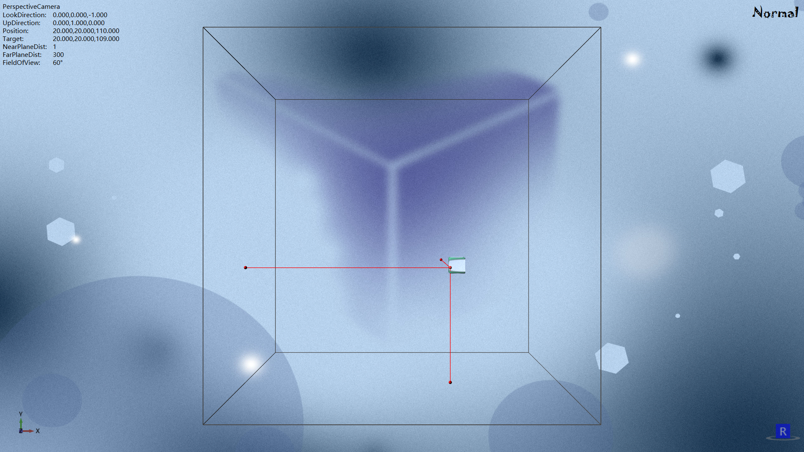

* 1. 进行绘图手势操作，绘图效果图

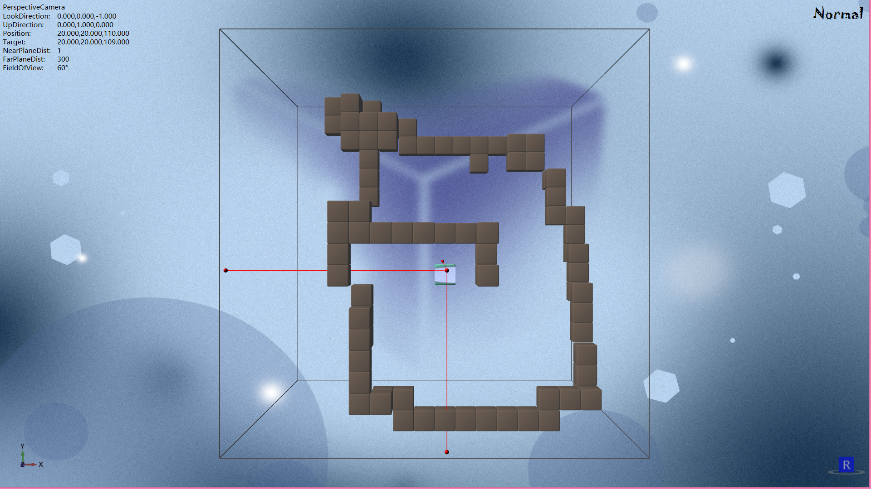

* 1. 使用菜单呼出手势操作，菜单效果图

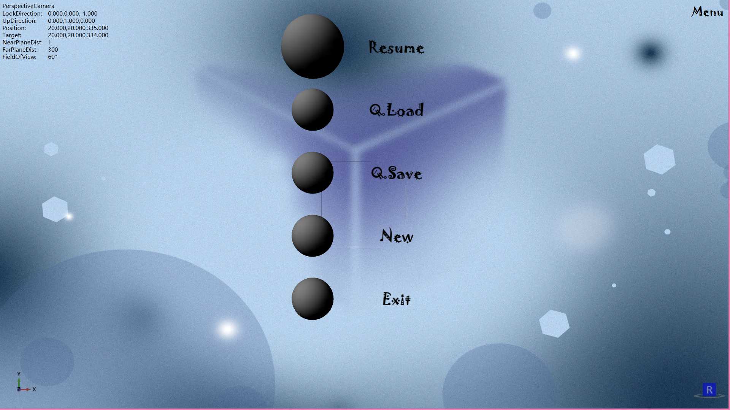

## 出错处理和恢复

1. 若没有正确配置leap motion设备，则pixelcube程序会显示等待配置界面，正确配置后，才能够正常使用，具体配置参见安装与初始化说明

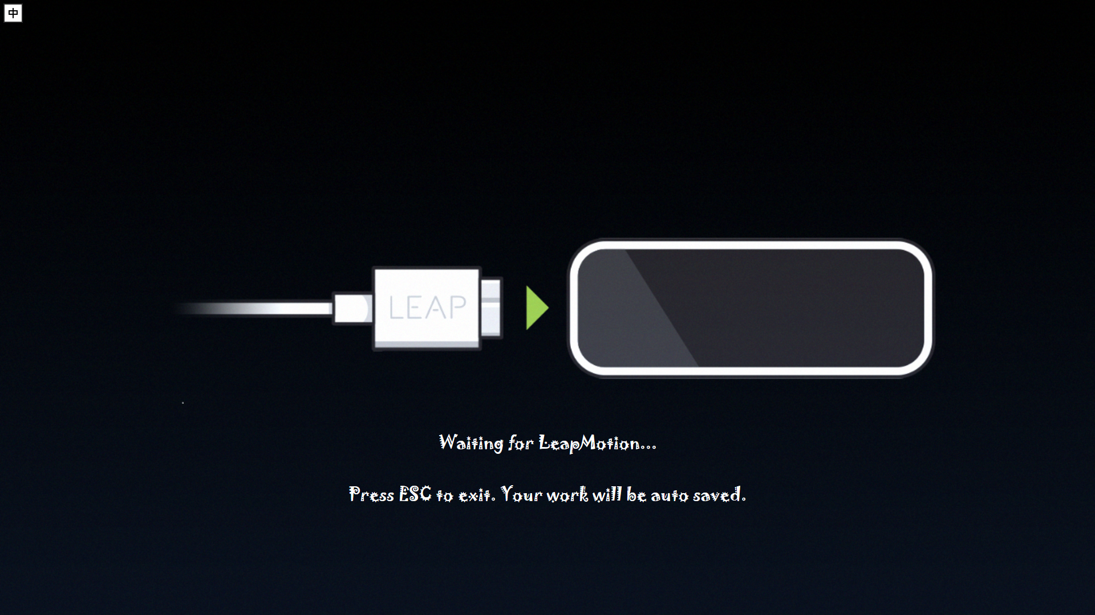

1. 其他异常情况请重新运行pixelcube程序，若仍然无法解决，请与我们联系。

## 终端操作

个人电脑上操作，无其他终端。